«Соты» (шестиугольное обучение)
Возможные цели: планирование, актуализация, изучение нового материала, презентация результатов работы, рефлексия.
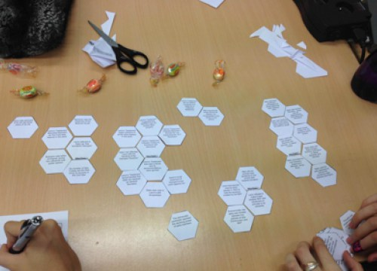
Учитель пишет на шестиугольные карточки основные понятия / события / имена / даты / формулы / явления (из текста, темы, раздела). Обучающиеся в парах должны структурировать этот материал и соединить эти шестиугольники, руководствуясь логикой изучаемого содержания. У обучающихся может возникнуть много способов, различных связей. Необходимо предупредить группы о том, что на этапе презентации своей «мозаики» они должны быть готовы объяснить свою логику. Можно добавить дополнительно фигуры в виде стрелок (например, чтобы соединять ими причины и следствия).
Почему шестиугольники?
У шестиугольника (гексагона) шесть граней, поэтому каждая карточка может образовывать взаимосвязи с шестью другими карточками. Это расширяет возможности для творчества учащихся в организации учебного материала. Приём учит учащихся находить причинно-следственные связи, устанавливать логическую взаимосвязь понятий и явлений, выстраивать иерархическую структуру.
Каждая из шестиугольных карточек — это некоторым образом формализованные знания по определённому аспекту. Каждый из шестиугольников соединяется с другим, благодаря определённым понятийным или событийным связям.
Варианты использования «шестиугольного обучения»:
1. Учитель может вписать учебный материал в шестиугольники, разрезать их, и предложить ученикам собрать мозаику.
2. Вы можете оставить шестиугольники пустыми для заполнения, чтобы ученики могли составить набор основной информации по изучаемой / изученной (на этапе обобщения материала) проблеме. Это поможет учащимся научиться отделять важную информацию от несущественной.
3. Работа в группах. Каждая из групп заполняет свои шестиугольники. Затем группы обмениваются и стараются собрать мозаику своих одноклассников.
4. Комбинация приёмов «Соты» и «Пазл-группы» (описание пазл-групп здесь: http://wiki.iro.yar.ru/index.php/Каталог_активных_форм_обучения_на_уроке). Можно организовать на этапе обобщения или повторения материала. Учащиеся образуют группы (4 группы по 4 человека, 5 групп по 5 человек). Группы создают структуру учебного материала из шестиугольных карточек. Затем они образуют новые группы так, чтобы в каждой новой группе было по одному представителю из каждой изначальной группы. По часовой стрелке группы обходят столы всех групп (учитель устанавливает с помощью таймера время нахождения учащихся у каждого стола), где представители этих групп комментируют сложенную структуру. Остальные участники задают вопросы, вносят предложения по изменениям.
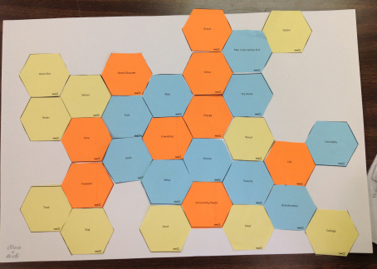
5. Маркированные шестиугольники. В данном случае цвет определяет определённую категорию. То есть учебный материал распределяется по видовым признакам.

Чтобы сэкономить время на подготовку, учитель может распечатать наборы гексагонов и предоставить каждой группе ножницы, чтобы учащиеся сами вырезали карточки.
https://www.classtools.net/hexagon/ - онлайн-генератор шестиугольных карточек.
В приложении – комплекты шестиугольных карточек трёх разных размеров, в которые можно добавлять текст.
В шестиугольниках можно использовать не только текст, но и изображения. Приведём пример, как один из учителей истории отобразил в визуализированных шестиугольниках неудачную войну США во Вьетнаме.
Вырезать фигурно фото можно с помощью онлайн-редактора: https://anytools.pro/ru/img/crop

…

…
…
…
…
…
…
…
…
…
…
…
…
…
…
…
…
…
…
…
…
…

…
…
…
…
…
…
…
…
…
…
…
…
…
Hexagon Generator at http://www.classtools.net
…
…
…
…
…
…
…
…
…

…
…
…
…
…
…
…
…
…
…
…
…
…
…
…
…
…
…
…

